Белякова Н.Е.
Война глазами ребенка
[Сборник избранных работ педагога - организатора школьного музея
«Русская культура» ГБОУ СОШ №851 города Москвы]

[Москва 2013]

Оглавление
Вместо предисловия 2
I ДЕТСТВО ЗА КОЛЮЧЕЙ ПРОВОЛОКОЙ (школьный спектакль) 3
Сцена 1. ПРОЩАНИЕ 3
Сцена 2. ОБЛАВА 4
Сцена 3. В ТЕЛЯЧЬЕМ ВАГОНЕ 4
Сцена 4. НА ЧЕРДАКЕ 5
Сцена 5. В КОНЦЛАГЕРЕ 7
Сцена 6. КУКЛА 8
Сцена 7. «Орлиная» семья 10
II.Три дня Войны в моей памяти 13
День первый 13
День второй 13
День третий 14

Вместо предисловия

Посвящаю эти произведения своему отцу, участнику Великой Отечественной войны (с 20.10.1941 до 09.07.1945 года), раненному 20.10.1941 года под Москвой в г. Солнечногорске во время – Клинско – Солнечногорской операции. Он был ранен ещё три раза, и каждый раз после госпиталя возвращался на передовую. Победу встретил в Берлине.
Белякова Нина Евгеньевна,
педагог –организатор работы музея
«Русская культура» ГБОУ СОШ № 851 г. Москвы

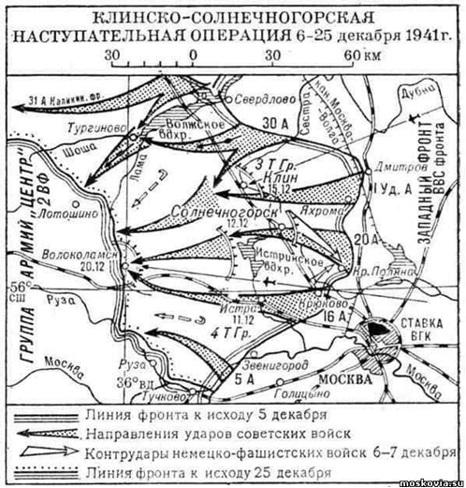

I ДЕТСТВО ЗА КОЛЮЧЕЙ ПРОВОЛОКОЙ (школьный спектакль)
Действующие лица спектакля:
Отец – офицер Красной Армии
Мать – учительница русского языка и литературы
Девочка - (их дочка) – первоклассница с 01.09.1941 года
Жители города Орла, попавшие в облаву в 1941 году
Узники концлагеря
Кошечка - (ученица 4-5 класса)
Фрау - содержательница кафе для немецких офицеров
Сцена 1. Прощание
Сцена 2. Облава
Сцена 3. В телячьем вагоне
Сцена 4. На чердаке
Сцена 5. В концлагере
Сцена 6. Кукла
Сцена 7. «Орлиная семья»

Сцена 1. ПРОЩАНИЕ
Звучит вальс. Вокзальные шумы. Выходят трое: Отец ( в военной форме с чемоданами в руках), Мать (в летнем костюме с дорожной сумкой) и семилетняя Девочка.
Отец: Ну, вот мы и в городе с названием Орёл. (Высвечивается кадр с видом довоенного Орла). Теперь вы у меня Орлица и Орлёнок. Пойдём в наше новое гнездо!
Девочка: Как? На дерево?
Мать: Папа шутит. Он хотел сказать: «Будем осваивать наше жильё в доме среди деревьев».
Отец: Смотри, вон там наш дом, направо от него - школа. Там ты будешь учиться в первом классе. Мама будет учить детей и нас с тобой правильному русскому языку. А вон там сливаются две реки: Ока и Орлик.
(Идут кадры с летящими немецкими самолётами, раздаются звуки бомбёжки)
Мать: (в ужасе) Что это?
Отец: Это - война! Простите, мои дорогие девочки! Я должен быть в военкомате. Самолёты, наверно, будут бомбить мосты и завод. У вокзала тоже находиться очень опасно. Идите к нашему дому, там есть бомбоубежище! Прощайте! (Поспешно прощаются. Отец на ходу надевает пилотку). Бегите, бегите отсюда!
Девочка: Мы больше не увидели папу и не узнали, где он сражается. В сентябре 1941 года город Орёл захватили фашисты.
(Звучит отрывок из немецкого марша)

Сцена 2. ОБЛАВА
На экране - один из видов города. Бегут молодые люди, кричат: «Облава! Облава! Прячьтесь!». (Следом бежит Девочка).
Девочка: Мама! Мамочка! Отпустите мою маму, негодяи! Мама, я хочу быть с тобой! Я боюсь оставаться одна! Мамочка, возьми меня с собой…(Убегает)
Слышен голос Матери: «Руки, руки, протяни руки! Наступи на колесо машины, влезай, пока тебя не обнаружили!» (Слышен шум движущегося грузовика, затем раздаются звуки поезда).

Сцена 3. В ТЕЛЯЧЬЕМ ВАГОНЕ
На сцене появляется группа людей, тесно сбившихся в «кучку». Они повторяют движение «поезда». Девочка и мать находятся впереди этой группы.
Девочка: Мамочка, куда нас везут? (Из толпы раздаётся голос)
Голос 1: Везут в Германию…
Девочка: А зачем?
Голос 2: В рабство…
Девочка: В рабство?!
Голос 3: Конечно, в рабство! Везут, как скот, ни воды, ни еды. Набили, как сельдей в бочке…
Мать: Так нас везли трое суток. Чтобы девочка могла отдохнуть, мы поднимали руки, чтобы она прилегла хоть ненадолго…(Группа держит спящую девочку на руках и движется под звуки идущего поезда за сцену).

Сцена 4. НА ЧЕРДАКЕ
Девочка: В Германии нас высадили на какой-то станции и стали разделять на группы: мужчин, женщин, детей, - всех отдельно. Но мама спрятала меня за свою спину, и нам опять удалось остаться вместе.
Мать: Только бы вместе, только бы вместе…Господи, если ты есть, пожалей меня… Оставь мою доченьку со мной… (Входит Фрау и манит пальцем к себе Мать.)
Фрау: Ти есть руссишь? Работать виль, много!…
Мать: Возьмите меня, я всё буду делать! Только возьмите и мою девочку? Битте!
Фрау: Девотшка? Тоже работать! Играть нет! Нельзья! (Фрау протягивает два фартука и полотенце). Арбайтен «Кафее», оффицир! Хорошо! Гут!
Девочка: Так мы стали рабынями. Кафе открыто для немецких офицеров с утра до вечера.
Мать: Мне приходится перемывать горы посуды, а поздним вечером мыть полы, стирать, кипятить, гладить скатерти и салфетки.
Девочка: А я убираю со столов посуду, приношу сигареты, цветы, коробки конфет из буфета. Бегаю по поручению фрау в магазины за покупками.
Мать: Мы сильно устаём, но кормит нас фрау плохо. Одними объедками со столов, а когда злится, называет «русскими свиньями», иногда может ударить… Но самое страшное: мы ничего не знаем о своей Родине…
Девочка И о моём папе… У меня нет ни книг, ни игрушек, я не учусь в школе. Живём мы с мамой на чердаке среди старой мебели и тряпья. Страдаем от холода. Ночью прижимаемся к каминной трубе, как Золушки…(Ложится на тряпьё)
Девочка: Мама, мне совсем плохо, я разболелась и не смогу работать…(Входит Фрау)
Фрау: Девотшка болен? Заразит! Надо отправлять санитар… Карантин!
Мать: Умоляю, не отправляйте её в санитарный барак! Это опасно…Она быстро поправится, она очень крепкая! Она сможет работать! (Фрау подходит к девочке, оттягивает ворот свитера).
Фрау: Сыпь есть? Нейн? Гут! (Уходит. Девочка теряет сознание. Ей становится всё хуже).
Мать: Маленькая моя! Крепись, пожалуйста У меня нет лекарства… Что делать? Чем тебе помочь? Ну, скажи мне хоть словечко…(Гладит девочку, дышит ей на руки…)
Девочка: (Бредит) Мама, мамочка! Мне так плохо! Мама, найди мне котёночка, принеси мне котёночка… Ну, пожалуйста… Кошечку… (бредит)
Мать: Котёночка?! Сейчас! Потерпи немного… (Уходит за кулисы, слышен её голос: «Кис, кис, кис!» (Мать впускает девочку, одетую «кошечкой». «Кошечка» мягкими движениями подходит к больной девочке, дотрагивается лапкой, гладит её и «мурлычет»). Девочка открывает глаза, протягивает руку, гладит «кошечку»).
Девочка: Киска, кисонька, мурлыка…(Танец «кошечки», девочка приподнимается с постели, ласкает «кошечку». Слышится голос Фрау).
Фрау: Болен? Нейн! Нет болен! (Кошечка прячется за девочку. Входят Фрау и Мать.)
Девочка: Пожалуйста, не отправляйте меня в барак! Мне уже стало легче, завтра я буду совсем-совсем здорова. Я снова смогу работать! Ихь вирд арбайтен! Гут арбайтен! Битте!
Фрау: Морген! Завтра работать!!! (Уходит. Мать и девочка обнимают и гладят кошечку).
Девочка: Мне, в самом деле, стало лучше… (Мать уходит. Слышен звук разбитой посуды и крик разгневанной Фрау).

Фрау: Руссишен швайн! Русская свинья! Я тебе покажу, как бить посуд! Оффицирр!

Сцена 5. В КОНЦЛАГЕРЕ

На экране высвечивается колючая проволока и надпись: «Вход в лагерь и разговор через проволоку воспрещён под угрозой расстрела». Мать и Девочка находятся в разных сторонах сцены.

Девочка: Мама! Мама! Я хочу быть вместе с тобой!
Мать: Девочка моя! Тише! Здесь нельзя разговаривать! Здесь за это расстреливают! Я приду к детскому бараку, приползу ночью. Успокойся, прошу тебя, будь умницей! Я буду приходить к тебе, даю тебе слово! Я всегда помню о тебе!
Девочка: Я хочу есть! Я такая голодная…
Мать: Я что-нибудь найду, я придумаю… Только тише, пожалуйста, прошу тебя, тише…
(Слышна автоматная очередь. Мать и Девочка расходятся. Темнеет. Мать пробирается к детскому бараку. У двери она тихо зовёт Девочку.)
Мать: Доченька, милая, ты меня слышишь? Тихонечко подойди к двери.
Девочка: Мама, мамочка, я так хочу есть…(Мать просовывает в отверстие кусочек брюквы).
Мать: Съешь сейчас же! (К двери приближается целая группа детей, они, молча, протягивают руки с просьбой поделиться. Девочка откусывает кусочек и даёт откусить самым маленьким детям).
Дети: Ещё, ещё, ещё…Кушать, эссен… Гебен зи мир, битте! Ихь вилль эссен!
Мать: У меня больше ничего нет… Я приду завтра, ночью. Что-нибудь принесу…
Девочка: Мамочка! Поговори со мной немножко…
Мать: Ты помнишь нашего папочку? Не забывай его. Он обязательно нас найдёт, он нас освободит. Красная Армия всё равно победит фашистов. Верь в это. И помни, что папин город - это Орёл. А наша страна – это Советский Союз, Россия! Не забудешь?
Девочка: Никогда!
(На экране высвечивается барак в концлагере)

Сцена 6. КУКЛА
Узник 1: Товарищи, наша Армия подходит с боями к Берлину! Скоро конец войне! Но всех русских, кто выжил, собрали в одном бараке. При малейшем приближении немецких солдат надо прятаться под нарами как можно глубже. Укрывать детей и женщин от автоматных очередей. Надо поставить наблюдателя у дверей, чтобы он заранее подал сигнал.
Узник 2: Я буду первым, у меня хорошее зрение и быстрая реакция. (Мечтательно) Птицы летят… Весна!
Звучит мелодия песни «Караваны птиц» (сл. А.Фатьянова, муз.Г.Жуковского):
Караваны птиц надо мной летят,
Пролетая в небе мимо,
Надо мной летят, будто взять хотят
В сторону родную, в край любимый.
Птицы вы мои – гуси, журавли, -
Донесите песню, братцы.
Если только б вы, вы понять могли,
Как без стаи трудно оставаться.
Полетел бы я в дом, где жил, где рос,
Если б в небо мог подняться.
Разве может с тем, что любил до слёз,
Человек когда-нибудь расстаться?
Девочка (Она подросла за четыре года войны): Не знаете, когда нам принесут еду? Мы так давно ничего не ели…
Мать: Потерпи, родная! Осталось совсем немного…Скоро война закончится…
Узник 3: Наши войска, девочка, подходят всё ближе. Слышишь, как бьют пушки? (Гул канонады, топот. Наблюдатель машет рукой, все прячутся. Раздаётся автоматная очередь. Наступает тишина).
Узник 2: (выглядывает) Все гитлеровцы погрузились на машины и уехали. В лагере наступила необычная тишина. А это кто там? Эх, бинокля нет… Вроде американцы. Начинается построение. Всем надо идти. (Уходят и вскоре возвращаются радостные).
Узник 2: Скоро победа, понимаете, что это значит?
Узник 1: Радоваться рано. Теперь мы в руках у американцев… Американская зона! Снова плен!
Девочка: А мне офицер куклу подарил! Смотрите все, какая она красивая! (Прижимает куклу к своей груди).
Узник 3: Товарищи, а в каком классе должна учиться эта девочка?
Мать: Если бы не война, она заканчивала бы четвёртый класс…
Узник 1: Да… Ну, что ж, надо и ей приниматься за учёбу!
Девочка: (В зал) Тут же мои товарищи по концлагерю составили расписание…Учили меня все: и русские, и французы, и итальянцы, и поляки, и немцы. Все они рассказывали о своих странах и обычаях, учили языку… А потом нас отправили в Советский Союз.
Мать: Нет, сначала американцы предложили нам уехать за океан. Соблазняли богатой жизнью. Предлагали мне работу переводчицы и преподавателя русского языка и литературы. Потом предлагали визу в любую страну, кроме Советского Союза.
Девочка: Но мы с мамой сказали: «Нет!» Только домой! К нашим! Мы поехали сначала в Москву, а потом в Орёл. (Идут кадры разоренного войной города)

Сцена 7. «Орлиная» семья
Мать: В Орле мы сразу же обратились в военкомат и подали официальный запрос. Наша квартира, все вещи и несожжённая во время войны мебель использовались женщиной с четырьмя детьми, а их отец был расстрелян фашистами. Мы отправились в школу и стали ютиться в каморке под лестницей вместе со школьной нянечкой.
Девочка: Мне предстояло сдать экзамены за четыре класса, чтобы учиться в пятом. Потом меня приняли в пионеры. Но мы ничего не знали о папе, о моём папочке…
Мать: К нашему счастью, оказалось, что он жив! Наконец-то он получил наше сообщение и вернулся к нам… (Быстро входит военный и бросается к ним).
Отец: Мои девочки, мои любимые, мои замученные войной девочки. Мне всё о вас рассказали! (Отец прижимает к себе жену и дочку, потом поднимает жену на руки и несёт по сцене, нашёптывая что-то ей на ушко). Теперь мы снова вместе и никогда не расстанемся!
Мать: (Впервые за весь спектакль улыбается). Теперь мы снова «Орлиная» семья!
Девочка: Всю оставшуюся жизнь мой Отец, возвращаясь домой, поднимал маму, носил её на руках, говорил ей самые ласковые слова. (Отец осторожно опускает жену и обращается в зал).
Отец: Я благодарил и всегда буду благодарить её! В неимоверных условиях она спасла жизнь и здоровье моего единственного ребёнка! (Обнимает жену и дочку).
Девочка: Больше детей у них не было.
Мать: Дочка закончила школу с золотой медалью и поступила учиться в МГУ, в Московский государственный университет на Ленинских горах, а потом вышла замуж и тоже родила дочку.
Отец: И мы рады, что наша внучка живёт в мирной стране, без войн, без оккупантов, без голода и страхов.
Девочка: А я всё время радуюсь, что у неё много игрушек, умных книг и её окружают не злобные с автоматами враги, а замечательные друзья! И живём мы в России!
(Звучит песня «Летят перелётные птицы» на слова М.Исаковского, муз.М.Блантера. На сцену выходят все участник и спектакля):
Летят перелётные птицы
В осенней дали голубой,
Летят они в жаркие страны,
А я остаюся с тобой.
А я остаюся с тобою,
Родная навеки страна,
Не нужен мне берег турецкий
И Африка мне не нужна!
Летят перелётные птицы
Ушедшее лето искать,
Летят они в жаркие страны,
А я не хочу улетать,
А я остаюся с тобою,
Родная навеки страна,
Не нужно мне солнце чужое,
Чужая земля не нужна!
Торжественно вносят флаг России. Среди девочек в парадной праздничной форме, стоит «Девушка – Россия», одетая в платье цвета российского «триколора»: юбочка красного цвета, талия – синего, верх – белый.
Мать: Идут белые снеги, как по нитке скользя, Жить и жить бы на свете, но, наверно, нельзя.
Отец: Я не верую в чудо, я не снег, не звезда, И я больше не буду никогда, никогда.
И надеждою маюсь, (полный тайных тревог), Что хоть самую малость я России помог.
Мать: Пусть она позабудет про меня без труда, Только пусть она будет навсегда, навсегда.
Девочка – Девушка – «Россия»: Быть бессмертной не в силе, но надежда моя:
Если будет Россия, значит, буду и я!
Все участники спектакля:
Если будет Россия, Значит, буду и я!

II.Три дня Войны в моей памяти
(Из моих воспоминаний)

День первый
Мне было всего два года и двадцать дней, когда на нашу страну напали враги. Тогда я не понимала, что такое «фашисты», «война» и «фронт».
Я сидела на руках у отца и удивлялась: в солнечную, ясную погоду по лицу взрослых текли «потоки дождя». Я ещё не умела задавать вопросы, я только вытирала «дождь» своими маленькими ладошками с лица папы и крутила головой. Но не увидела ни одной тучки на ясном небе. Только позже я поняла, что это было. Маленькая железнодорожная станция.
Мы провожали наших отцов на фронт…
1 На фото Белякова Н.Е.

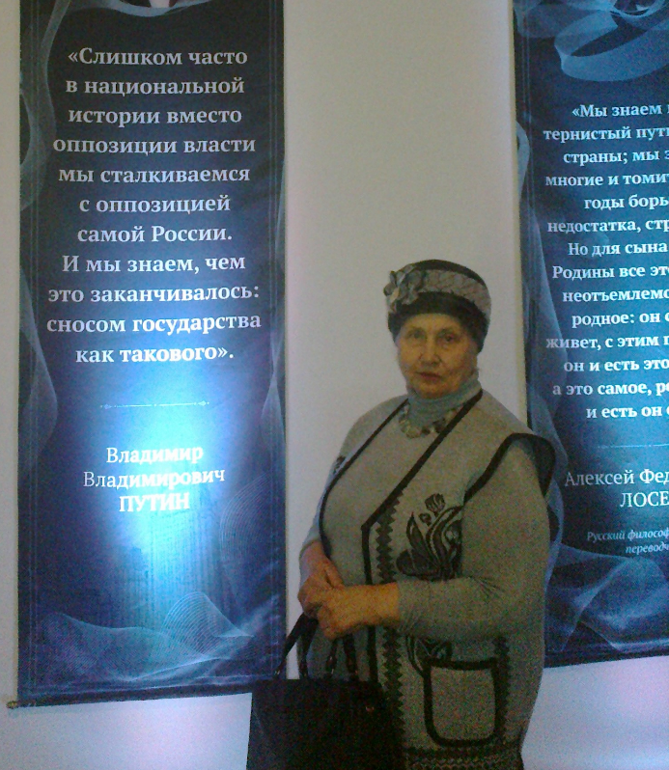День второй
Через два года в одном из писем отцу мой старший брат Шура, ученик третьего класса, сообщил, что я была на четырёх ёлках. Больше всего мне понравился Зайчик (Петрушка). Его надевали на руку, на три пальца, и Зайчик оживал.
Он начинал кланяться ребятам, хлопать в ладошки и даже говорить. На ёлке в военные годы Зайчик сначала сажал морковку и капусту, а потом вбегал «Гитлер». Он хотел отобрать у Зайчика весь его урожай. Тогда Зайчик брал в лапы «автомат», сделанный из палочки и кусочка картона, и громко кричал:
Вперёд! Товарищи, правда на нашей стороне! Гитлеру - капут! Победа будет за нами! Ура!!!
И все ребята громко кричали: «Ура!!!»

День третий
Когда мне исполнилось почти шесть лет, все вокруг стали говорить, что скоро наши отцы вернутся домой! И что это - большая радость! Это - праздник!
Но только как быть? Прошло четыре года и папа может вообще меня не узнать. Мне надо было ему понравиться. И мы стали готовиться к его возвращению. Мне сшили белую кофточку и вышили её цветными нитками. Из клетчатой ткани сшили юбочку. Но красивую одежду положили в сундук и заперли на замок. Я поняла, что праздничный наряд я надену только тогда, когда отец вернётся домой с победой.
И вот в августе 1945 года в нашу дверь, вдруг, постучали. Вошёл высокий совсем незнакомый солдат. Но я не испугалась: на его голове была пилотка с красной звёздочкой. Мне сказали, что этот солдат -это и есть мой папа! И тогда я спросила: Это что, правда, мой папа? Тогда где мой нарядный костюм?
Меня быстро переодели. Наверно, я всё-таки понравилась моему папе, потому что он достал из своей зелёной сумки красивые бусы и надел их на меня. Бусы были очень красивыми. Они были вырезаны цветочками из настоящих разноцветных кораллов. И в таком виде, радостная, я побежала поиграть с подружками.
На детской площадке меня встретили две девочки, постарше, наверное, из шестого класса. Они увидели мои бусы и стали предлагать поменяться на пять красных шариков, выточенных из кирпича, которыми я раньше мечтала поиграть. Но я ни за что не хотела расставаться с папиным подарком!
Тогда одна девочка сказала:
-Да-а-а, к тебе папа вернулся, а вот к ней отец не вернётся никогда и не привезёт никакого подарка. Потому что его убили фашисты. Насовсем убили!
Вторая девочка горько заплакала. Я подумала, сняла с себя папин подарок и надела на шею плачущей девочке.
Так я лишилась красивых папиных бус, но не жалею об этом. А мой нарядный костюм мама вскоре обменяла на рынке, обменяла на пакетик с мукой…
Война, наконец-то, закончилась, но страдания и голод народа продолжались ещё очень долго, пока я не стала совсем взрослой.

